Resource: unfoldingWord® Open Bible Stories
unfoldingWord® Open Bible Stories © 2022 unfoldingWord. Released under CC BY-SA 4.0 license. unfoldingWord® Open Bible Stories has been adapted in the following languages: Tok Pisin, Arabic (عربي), French (Français), Hindi (हिंदी), Indonesian (Bahasa Indonesia), Portuguese (Português), Russian (Русский), Spanish (Español), Swahili (Kiswahili), and Simplified Chinese (简体中文) from unfoldingWord® Open Bible Stories © 2022 unfoldingWord. Released under CC BY-SA 4.0 license by Mission Mutual

unfoldingWord® Open Bible Stories

23. ميلاد الرب يسوع

٢٣. ميلاد الرب يسوع
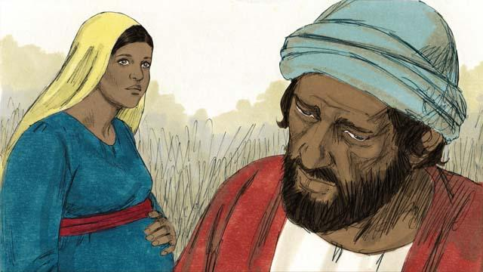
كانت مريم مخطوبة لرجل بار يُدعى يوسف. عندما علم أن مريم حامل، أدرك أن الطفل ليس طفله. ومع ذلك، لم يرغب في إحراج مريم، فقرر أن يرحمها ويطلقها بهدوء. ولكن قبل أن يتمكن من فعل ذلك، جاءه ملاك في حلم وتحدث إليه.
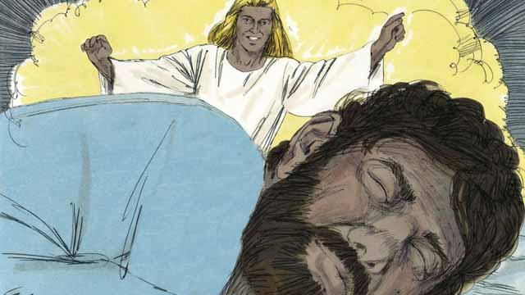
قال الملاك: "يا يوسف، لا تخف من أخذ مريم زوجة لك. فالطفل الذي في رحمها هو من الروح القدس. ستلد ابنًا، سمه يسوع (الذي يعني 'يهوه يخلص')، لأنه سيخلص الناس من خطاياهم."
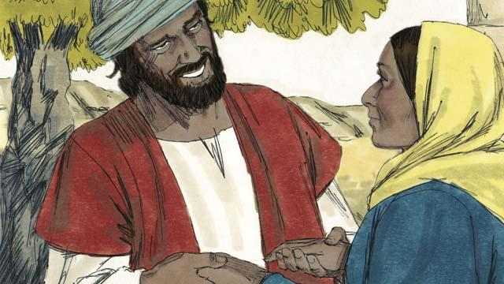
لذلك تزوج يوسف بمريم وأخذها إلى منزله زوجة له، لكنه لم يضطجع معها حتى أنجبت.
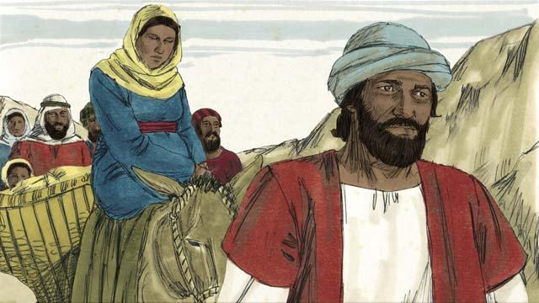
عندما حان وقت ولادة مريم لطفلها، قامت هي ويوسف برحلة طويلة إلى مدينة بيت لحم. كان عليهما الذهاب إلى هناك لأن المسؤولين الرومان أرادوا إجراء إحصاء لجميع الناس في أرض إسرائيل. وطلبوا من الجميع الذهاب إلى المكان الذي عاش فيه أجدادهم. وُلد داود الملك في بيت لحم، وكان هو جد كل من مريم ويوسف.
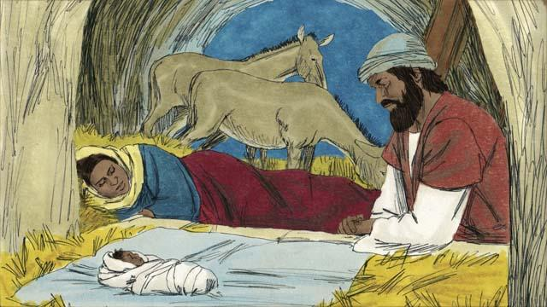
ذهبت مريم مع يوسف إلى بيت لحم، ولكن لم يكن لهما مكان للإقامة هناك إلا حيث كانت تُحفظ بعض الحيوانات. وهناك ولدت مريم طفلها. وضعته في وعاء إطعام الحيوانات؛ لأنه لم يكن له سرير هناك. أسموه يسوع.
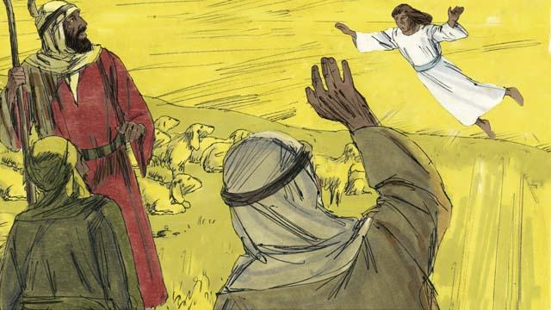
في تلك الليلة، كان هناك بعض الرعاة في حقل قريب يراقبون قطعانهم. وفجأة، ظهر لهم ملاك مشرق، فشعروا بالخوف. قال الملاك، "لا تخافوا، لأن لدي أخبارًا سارة لكم. لقد وُلد المسيّا، السيد، في بيت لحم!"
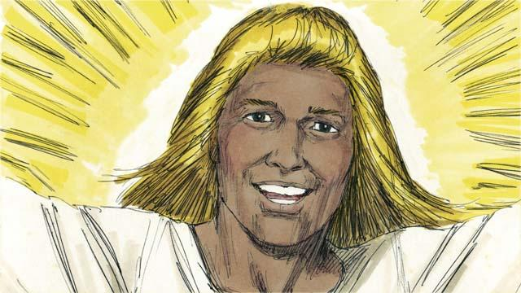
“اذهبوا وابحثوا عن الطفل، وستجدونه ملفوفًا بقطع من القماش ومستلقيًا في وعاء إطعام الحيوانات.” وفجأة، امتلأت السماء بالملائكة. وكانوا يسبحون الله. وقالوا، “ليكن كل الإجلال لله في السماء. ليكن هناك سلام على الأرض للناس الذين يسر بهم!”
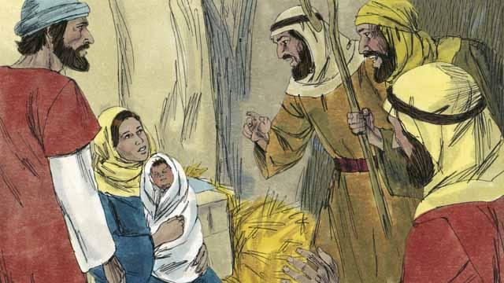
ثم غادرت الملائكة. ترك الرعاة أغنامهم للبحث عن الطفل. وسرعان ما وصلوا إلى المكان الذي كان فيه يسوع ووجدوه مستلقيًا في مطان إطعام الحيوانات، تمامًا كما أخبرهم الملاك. كانوا في غاية الحماس. ثم عاد الرعاة إلى الحقول حيث كانت أغنامهم. وكانوا يسبحون الله على كل ما سمعوه ورأوه.
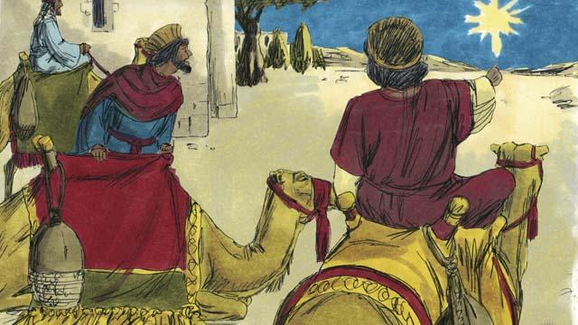
كان هناك بعض الرجال في بلد بعيد في الشرق. وكانوا يدرسون النجوم وكانوا حكماء جدًا. لاحظوا نجمًا غير عادي في السماء، وقالوا أن ذلك يشير إلى ولادة ملك جديد لليهود. لذلك قرروا السفر من بلدهم لرؤية الطفل. بعد رحلة طويلة، وصلوا إلى بيت لحم ووجدوا المنزل الذي كان يسوع ووالديه يقيمون فيه.
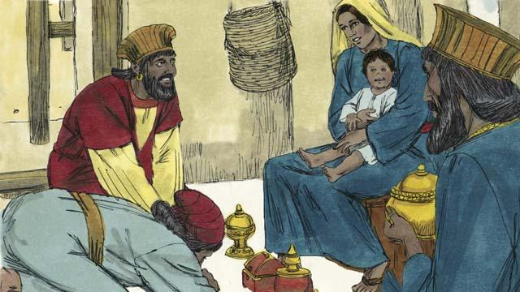
عندما رأى هؤلاء الرجال الرب يسوع مع أمه، انحنوا وسجدوا له وعبدوه. قدموا للرب يسوع الهدايا الثمينة، ثم عادوا إلى ديارهم.
قصة من الكتاب المقدس من: متى 1:1–2:23؛ لوقا 2:1–52

